Plán programování v jazyce C#

1. hodina: Konzolová a formulářová varianta programu

a) seznam studentů
domluva na začátku vyučovací hodiny (předpoklad 14. 35–15.20)
poučení o řádu učebny a formy klasifikace předmětu
b) webová podpora výuky programování (webové portfolio) svapet.webnode.cz
c) programovací jazyk a jeho využití:
původní využití pro administrativu, matematické a grafické aplikace, hry
dnes multimediální a webové aplikace – správa databází, síťové programy,
programy pro webové služby, řízení, operační systémy, účelové zaměřené program
d) ukázky verzí základních programů v konzolové a formulářové variantě

2. hodina: Vývojové prostředí programu
Program spojování vět
spuštění programu SharpDevelop
založení projektu
zdrojový kód, designer
úprava zdrojového kódu (odstranění generovaných poznámek)
a) Návrh grafických prvků programu View – Tools – Windows Forms
přenesení gr. prvků Label (popisek), TextBox (vstupní a výstupní pole), Button (tlačítko)
při vytváření návrhu je nutné vyhnout se dvojklikům
Nastavení vlastností prvků – lokální menu – Properties
Každý prvek nutno pojmenovat (kromě popisku) – budou součástí zdrojového kódu
b) Aktivním prvkem programu je tlačítko. Dvojklik na tlačítko nastaví ve zdr. kódu událost (Void)

3. hodina: Kopie věty a součet řetězců
program Kopie a součet vět

4. hodina: Deklarace proměnné, číselné proměnné, početní operace - program Součet čísel
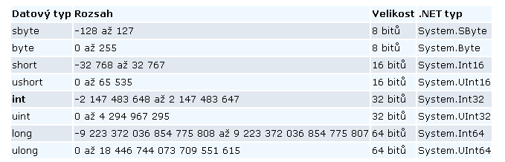

5. hodina: Samostatná práce
rožšíření programu Součet čísel o další početní výkony

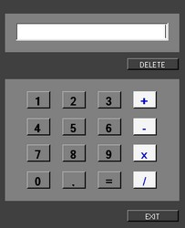
6. hodina: Jednoduchá kalkulačka
desing, tlačítka, operace sčítání

7. hodina: Dokončení kalkulačky
ošetření běhových chyb použitím konstrukce try – catch
rozšíření displaye o zobrazení hodnot a operandu
Konstrukce programu pomocí switch – break

8. hodina: Logický blok if – else, vývojový diagram

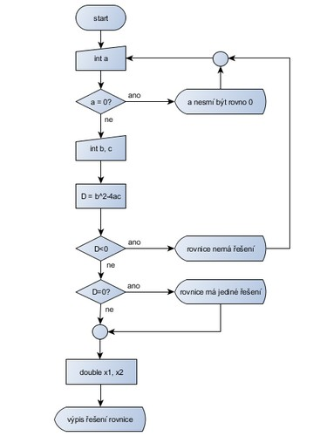

9. hodina: Program: Řešení kvadratické rovnice

namespace Kvadratická_rovnice
{
public partial class MainForm : Form
{
public MainForm()
{
InitializeComponent();
}
int a;
int b;
int c;
int D;
void Tl_vypoctiClick(object sender, EventArgs e)
{
korenX1.Text = null;
korenX2.Text = null;
poleInfo.Text = null;
try
{
//Zadání koeficientů
a = Convert.ToInt32(koefA.Text);
............................................................................
if (a == 0) //podmínka zadání, je-li a = 0 je rovnice lineární
{
koefA.Text = null;
diskriminant.Text = null;
poleInfo.Text = "Koeficient a je chybně zadán - nesmí být nula";
return;
}
else
{
poleInfo.Text = null;
}
...........................................................................
b = Convert.ToInt32(koefB.Text);
c = Convert.ToInt32(koefC.Text);
}
catch
{
poleInfo.Text = "Nekorektní zadání koeficientů - oprav";
return;
}
//Výpočet diskriminantu
D = b*b-4*a*c;
diskriminant.Text = Convert.ToString(D);
............................................................................
if (D < 0)
{
poleInfo.Text = "D < 0 - rovnice nemá řešení";
return;
}
............................................................................
//Výpočet kořenů rovnice
double x1 = (-b+Math.Sqrt(D))/(2*a);
double x2 = (-b-Math.Sqrt(D))/(2*a);
//Zaokrouhlení kořenů
double y = Math.Round(x1, 2);
double z = Math.Round(x2, 2);
//výstup kořenů
korenX1.Text = Convert.ToString(y);
korenX2.Text = Convert.ToString(z);
}
}
}

10. hodina: Program: Dokončení programu – ošetření chyb na straně uživatele
a) Dokončení programu Kvadratická rovnice, ladění, zaokrouhlení výsledků
b) Další užití konstrukce if – else
Úkol: Vytvoř samostatně program k porovnávání dvou čísel podle následujícího diagramu:
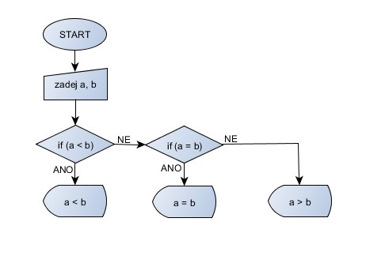
11. hodina: Užití cyklických operací (1)
1. Dokončení programu Porovnávání dvou čísel, ošetření chyb, textový výstup s proměnnými.
Řešení :
namespace Porovnávání_dvou_čísel
{
public partial class MainForm : Form
{
public MainForm()
{
InitializeComponent();
}
int a, b;
void Tl_porovnejClick(object sender, EventArgs e)
{
try
{
a = Convert.ToInt32(PoleA.Text);
b = Convert.ToInt32(PoleB.Text);
if (a < b)
{
PoleInfo.Text = a + " < " + b;
return;
}
else
if (a == b)
{
PoleInfo.Text = a + " = " + b;
return;
}
PoleInfo.Text = a + " > " + b;
}
catch
{
PoleInfo.Text = "Chybně zadaná hodnota";
}
}
}
}

Domácí úkol: Vytvoř program k porovnání tří čísel

2. Užití cyklických operací (2)
Program Výpis číselné řady

namespace Výpis_číselné_řady
{
public partial class MainForm : Form
{
public MainForm()
{
InitializeComponent();
}
void StartClick(object sender, EventArgs e)
{
int n = Convert.ToInt32(Pole.Text);
for(int i = 1;i <= n; i++)
{
poleCisla.Text = poleCisle.Text + i + " ";
}
}
}
}
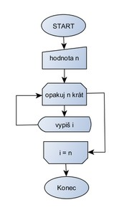

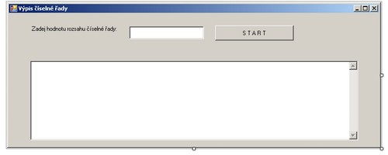
K výpisu jednotlivých dat do více řádků textového pole slouží příkaz
Pole.Text = Pole.Text + Environment.NewLine;

Pro výpis více číselných řad pod sebou může posloužit např. tento zápis:
for (int i = 1;i <= n; i++)
{
Pole.Text = Pole.Text + Convert.ToString(i + " ");
}
Pole.Text = Pole.Text + Environment.NewLine;

Pro vytvoření prázdné řádky můžeme příkaz zopakovat:
Pole.Text = Pole.Text + Environment.NewLine + Environment.NewLine;

12. hodina: Součet a součin číselné řady

namespace Součet_číselné_řady
{
public partial class MainForm : Form
{
public MainForm()
{
InitializeComponent();
}
void TlacitkoSectiClick(object sender, EventArgs e)
{
try
{
long cislo = Convert.ToInt32(poleCislo.Text);
if (cislo < 0)
{
MessageBox.Show ("Nekorektní hodnota čísla");
return; // Návrat do programu
}
for (long i = cislo - 1; i >= 1; i--)
cislo += i;
poleCislo2.Text = poleCislo.Text;
//"NO" pro výpis čísla s oddělenými řády tisíců - jde o "N a nulu"
poleSoucet.Text = cislo.ToString("N0");
}
catch
{
MessageBox.Show ("Chybné zadání čísla, oprav");
}
}
}
}

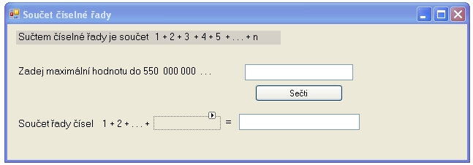
Prvky Designéru:
poleCislo
poleCislo2
Properties:
BackColor (Control)
BorderStyle (None)
poleSoucet
tlacitkoSecti

Vzhled otevřeného programu:
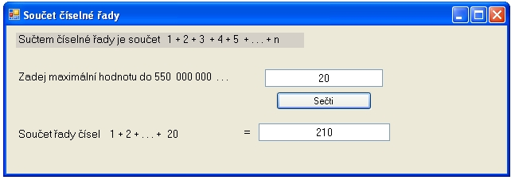

13. hodina: Užití cyklických operací (3)
Domácí úkol:
Odevzdání domácího úkolu.
Nebyl-li úkol splněn, pak program vytvořte v této hodině a odevzdejte na disk O.
(přesuňte na disk O komletní složku programu pojmenovanou vaším příjmením).
Jako vzor pro tvorbu programu použijte kód programu pro porovnání dvou čísel.

Program Malá násobilka

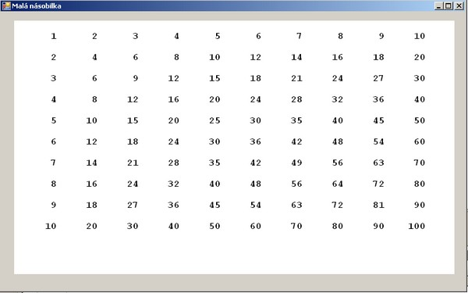
void MainFormLoad(object sender, EventArgs e)
{
label1.Text = label1.Text + Environment.NewLine;
for (int y=1;y<11;y++)
{
for (int i=1;i<11;i++)
{
label1.Text = label1.Text + string.Format(" {0,5}",i*y);
}
label1.Text = label1.Text + Environment.NewLine + Environment.NewLine;
}
}

Ve zdrojovém kódu se vyskytuje "vnořený (vnitřní) cyklus", který umožňuje provést pro každou jednotlivou hodnotu vnějšího cyklu určený počet výpočtů.
Pro výstup dat není použit TextBox, ale okno popisku. Znamená to tedy, že pro výstupy na obrazovku
lze s určitým omezením použít i tento prvek, a TextBox pak používat pro vstupy dat.

Další novinkou je formátování výstupu čísel: string.Format(" {0,5}",i*y)
Ten zajistí, že pro každou vypočtenou hodnitu je rezervováno pětiznakové místo. Specifikace tohoto požadavku je vyjádřena výrazem ve složené závorce, kde 0 prezentuje hodnotu výpočtu a číslo 5 počet rezervovaných znaků.

Poznámka: Jsou-li v jednom řádku výstupy více výsledků, pak by zápis mohl vypadat takto:
string.Format("{0,3}{1,3}{2,5}",i,y,i*y)
Proměnné i, y, i*y jsou v závorkách prezentovány pořadovým číslem 0, 1, 2 (počínaje nulou!)

Následující řádek zajišťuje dvě řádkové mezery v textu výstupu.
label1.Text = label1.Text + Environment.NewLine + Environment.NewLine;

14. hodina: Grafické aplikace - kreslení čárových obrazců

Grafické aplikace se vytvářejí v grafické ploše, kterou je nutné ve zdrojovém kódu nastavit:

Graphics kp; //kp je zkratka pro deklaraci aktuální kreslící plochy
kp = e.Graphics; //kreslící ploše jsou přiřazeny grafické vlastnosti

Grafické okno obsahuje souřadnicový systém o nastaveném rozsahu pixelů. Počátek souřadnicového systému je umístěný v levém horním rohu. Osa x je při horním okraji, osa y při levém okraji.

x
y
[0, 0]

Čára:

kp.DrawLine(Pens.Black, 0, 100, 150, 100) //čára černé barvy o souřadnicích počátečního
bodu [0, 100] a koncového bodu [150, 100]

Nastavení kreslící plochy v DESIGNÉRU
Kreslící plochu můžeme vytvořit z okna programu nebo do okna vložit kreslící plochu nástrojem Panel.
V okné panelu pak nastavíme jejich šířku a délku v Properties / Layout / Size.
Dále v horní části okna Properties rozklikneme ikonu s bleskem - Event a v Appieriens dvojklikem poklepáme na výraz Paint. Tím vložíme do zdrojového kódu událost Paint (malování).

ÚKOL: Vytvoř samostatně program k vytvoření čtvercové sítě

15. hodina: Grafické aplikace – kreslení útvarů
Porovnání vzorového programu s řešením domácího úkolu

Obdélník:

kp.DrawRectangle(Pens.Blue, 50, 100, 80, 120) //modrý obdélník
o souřadnicích levého horního rohu [50, 100], šířky 80 a výšky 120 pixelů

Kružnice, elipsa:

kp.DrawEllipse(Pens.Red, 50, 50, 100, 100) //červená kružnice
o souřadnicích levého horního rohu opsaného čtverce [50, 50] a poloměru 100 pixelů

kp.DrawEllipse(Pens.Red, 50, 50, 120, 80) //červená elipsa o souřadnicích levého horního
rohu opsaného obdélníku [50, 50], délce 120 a šířce 80 pixelů

x
y
[50, 50]
120
80

Vyplnění plochy

kp.FillEllipse(Brushes.Blue, 50, 50, 120, 80)

x
y
[50, 50]
120
80

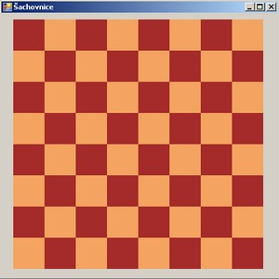

16. hodina: Program Šachovnice
Tvorba programu samostatně podle návrhů žáků v diskusi.
Cílem je nalezení nejúspornějšího řešení s použitím cyklů.

Nastavení kreslící plochy v hlavním okně programu, nastavení rozměrů okna přízpůsobíme vykreslení čtverců o straně 50 pixelů,
strategie řešení – algoritmus programu, ladění programu

17. hodina: Typy čar – program Soustava souřadníc
Důležitá poznámka:
Aby výčet DashStyle (stylů čar) správně fungoval, je nutné do záhlaví zdrojového kódu přidat řádek pro užití příslušné knihovny operačního systému (tzv. jmenný prostor) pro vykreslení vlastností 2D objektů: using System.Drawing.Drawing2D;

- Deklarace pera typu DashStyle (volně přeloženo čárkovaný styl)
Pen carkovana = new Pen(Color.Blue,5); //deklarace proměnné carkovana – modrá, tloušťka 5 px
carkovana.DashStyle = DashStyle.Dash; //nastavení stylu pro čárkovanou čáru - Dash
kp.DrawLine(carkovana, 10, 40, 350, 40); //použití proměnné s nastavenými vlastnostmi
Deklarujeme proměnnou carkovana jako nové pero mající danou barvu a tloušťku,
pak proměnné carkovana přiřadíme styl čáry a čáru zvoleného stylu zobrazíme v kreslícím panelu.

Výčet typů čar třídy DashStyle: Dash čárkovaná čára
DashDot čerchovaná čára (čárka – tečka)
DashDotDot dvojitě čerchovaná čára (čárka – tečka – tečka)
Dot tečkovaná čára
(anglické dash = čárka (pomlčka), dot =tečka)

2. Čára s definovaným tvarem zakončení
Vykreslení jednotlivých tvarů krajních bodů čáry nastavíme příkazy jako další vlastnosti deklarovaného pera:
pero.StartCap = LineCap.ArrowAnchor a pero.EndCap = LineCap.ArrowAnchor
ArrowAnchor šipka
RoundAnchor kroužek
SquareAnchor čtverec
DiamondAnchor kosočtverec
Triangle tříúhelník (zahrocení)

anglické cap = čepice, význam LineCap je zakončení čáry (počáteční – StartCap nebo koncové EndCap

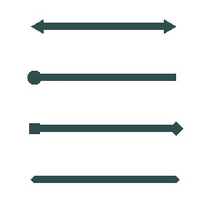
Graphics kp = e.Graphics;
Pen pero = new Pen(Color.DarkSlateGray,10);
pero.StartCap = LineCap.ArrowAnchor;
pero.EndCap = LineCap.ArrowAnchor;
kp.DrawLine(pero, 50,50,250,50);
pero.StartCap = LineCap.RoundAnchor;
pero.EndCap = LineCap.NoAnchor;
kp.DrawLine(pero, 55,120,250,120);
pero.StartCap = LineCap.SquareAnchor;
pero.EndCap = LineCap.DiamondAnchor;
kp.DrawLine(pero, 55,190,250,190);
pero.StartCap = LineCap.Triangle;
pero.EndCap = LineCap.Triangle;
kp.DrawLine(pero, 55,260,250,260);

3. Úkol:
Sestav program k vykreslení soustavy souřadnic podle obrázku:
Rozměry kreslícího plátna jsou 800 x 600, jednotka os je 50. Osy jsou jednostranné šipky.
Strategie řešení úkolu – využití minimálního počtu cyklů k vykreslení čárkované mřížky grafu
a popisu os.

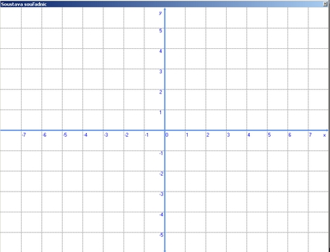

Zobrazení textu:
kp.DrawString("ABCD-Kočka přede",this.Font,System.Drawing.Brushes.Blue, 10, 100);
Poslední dvě hodnoty udávají souřadnice umístění písma
Aby se nula neopakovala v obou řadách čísel, použijeme u jedné z číselných řad následující podmínku:
if (i==0) continue;
Tímto zajistíme vynechání daného kroku cyklu a pokračování cyklu další hodnotou.

Popis osy y pak má následující kód:

for(int i=-5;i<6;i++)
{
if (i==0) continue;
string d = Convert.ToString(-i);
kp.DrawString(d,this.Font,System.Drawing.Brushes.Blue,385,(i+6)*50);
}

18. hodina: Herní prvky – náhodné číslo, TIMER, pohyb objektu cyklus WHILE

1. Náhodné číslo
Generování náhodného čísla vytvoříme deklarací nové třídy náhodných čísel:
Random nahCislo = new Random();

V programu pak požijeme načtení náhodného čísla do číselní proměnné:
int x = nahCislo.Next(0, 100);
V závorce zapíšeme rozsah číselných hodnot, kterých bude proměnná x nabývat.

2. TIMER (časovač)
Je to nástroj k zajištění nepřetržitého opakování běhu programu v zadaném časovém intervalu. Nástroj vkládáme v designétu do hlavního okna a dvojklikem přeneseme jeho událost do zdrojového kódu programu. Současně se nástroj z hlavního okna přesune pod něj.
Aby nástroj správně fungoval, musíme v okně Properties nastavit parametry časovače:
Enabled nastavíme na True, Interval na požadovanou časovou hodnotu (tisíciny sekundy)

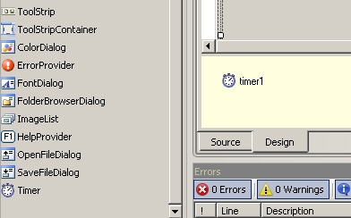
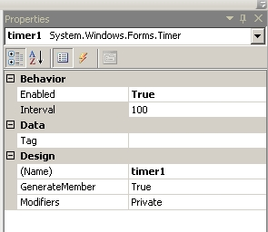

Použití Timeru způsobuje problikávání okna. Tomu zamezíme v Properties / Behavior hlavního okna nastavením
DoubleBuffered na hodnotu True.

Zdrojový kód časovače doplníme příkazem Refresh, který zajistí smazání původní kresící prochy pro další zobrazení obrázku v jiné pozici. Máme-li v programu více kreslících ploch, označíme aktuální plochu, aby se opakovyně nevykeslovaly všechny plochy : např. panel1.Refresh().

void Timer1Tick(object sender, EventArgs e)
{
//funkce zajišťuje smazání obrazce pro zobrazení nového
Refresh();
}

3. Podmíněný cyklus WHILE
Použití cyklu for provádí opakování příkazů do vyčerpání nastavených hodnot číselného rozsahu. Jsou ale situace, kdy předem nevíme, jakou hodnotou bude cyklus končit. Zajištění ukončení cyklu tedy stanovíme podmínkou.
Například rozsahem rozměrů kreslícího pole panel1.Width (šířka) a panel1.Height (výška).

Ukázka kódu s použitím cyklu while:

//deklarace proměnné pro šířku kreslícího pole
int d;
void Panel1Paint(object sender, PaintEventArgs e)
{
Graphics pn1 = e.Graphics;
//přiřazení náhodného čísla proměnné
int y = nahCislo.Next(0, 550);
int x=0;
while (x < d-5)
{
x = x + 2;
pn1.FillEllipse(Brushes.Blue,x,y,5,5);
System.Threading.Thread.Sleep(1);
}
}
void Timer1Tick(object sender, EventArgs e)
{
d = panel1.Width;
//funkce zajišťuje smazání kuliček pro zobrazení nových
Refresh();
}

Řádek s příkazem System.Threading.Thread.Sleep(1); zajišťuje zpomalení pohybu.

19. hodina: Herní prvky – pohyb objektu, ovládání objektu z klávesnice

1. Ukázky programů: Pohyb bodu – použití timeru a cyklu typu While
Pohyb objektů – dva kreslící panely a dva rozdílné časovače
Časování – nastavení a použítí hodnoty timer1.Interval
Pohyb klávesami – směr pohybu ovládaný šípkovými klávesami
Zdrojové kódy na webu svapet.webnode.cz.

2 Modifikace programu Pohyb klávesami:
using System;
using System.Collections.Generic;
using System.Drawing;
using System.Windows.Forms;
namespace Pohyb_klávesami
{
public partial class MainForm : Form
{
public MainForm()
{
InitializeComponent();
}
int x = 230;
int y = 230;
void Panel1Paint(object sender, PaintEventArgs e)
{
Graphics kp = e.Graphics;
kp.FillEllipse(Brushes.DarkBlue,x,y,20,20);
}
void MainFormKeyDown(object sender, KeyEventArgs e)
{
switch (e.KeyCode)
{
case Keys.Left:
x -= 5;
break;
case Keys.Right:
x += 5;
break;
case Keys.Up:
y -= 5;
break;
case Keys.Down:
y += 5;
break;
}
panel1.Refresh();
}
}
}

Navrhované možnosti: kulička při změně směru změní barvu

20. hodina: Herní prvky – obrázky v projektu, gif animace

1. Ukázky programů: Helikoptéra – pohyb statického obrázku
Vrtulník – zobrazení animovaného obrázku typu gif

2. Opakování – pohyb objektu pomocí šipkových kláves
3. Jak vyřešit problém pohyblivých gif obrázků:
vložený obrázek typu GIF je při běhu programu statický, je proto nutné jej upravit
doporučené free programy: GIF Animator – rozložení gif obrázku na jednotlivé snímky
PhotoFiltre – úprava snímků a zprůhlednění pozadí
PowerPoint – kontrola animace, případné úpravy nebo doplnění obrázků
4. Vložení obrázku do projektu:
Používá se několik metod – vložení obrázku z adresáře nebo vestavění obrázku do Windows formuláře (Embedded Resource)
Výhodou druhé metody je včlenění obrázku do zdrojového kódu spustitelného exe souboru.

Ukázka programu s vloženým obrázkem:

// deklarace obrazové proměnné
Image obrazek = Image.FromFile("Data/domeček.gif");
void MainFormPaint(object sender, PaintEventArgs e)
{
Graphics kp = e.Graphics;
// Zobrazení obrázku – souřadnice 100, 1OO, velikost obrázku 60, 90
kp.DrawImage(obrazek,100,100, 60, 90);
}

Ukázka programu s načtením sady obrázků animace pomocí datového pole

Image[] obr = new Image[3] {Image.FromFile("Data/obr1.gif"),
Image.FromFile("Data/obr2.gif"),
Image.FromFile("Data/obr3.gif")};
int i = 0;
void MainFormPaint(object sender, PaintEventArgs e)
{
Graphics kp = e.Graphics;
kp.DrawImage(obr[i],100,50,150, 75);
}
void Timer1Tick(object sender, EventArgs e)
{
i = i + 1;
if(i>2) i=0;
Refresh();
}

Datové pole – dny v týdnu
Datové pole se načte do jediné proměnné (den) a k rozlišení jednotlivých prvků pole jim přiřadí indexy (den[0], den[1], den[2], ...). Indexy se počítají od nuly.
Potom.......den[0] = “pondělí”, den[1] = “úterý”, ... , den[6] = “neděle”

namespace Datové_pole
{
public partial class MainForm : Form
{
public MainForm()
{
InitializeComponent();
}
String[] den = new string[7] {"pondělí","úterý","středa","čtvrtek",
"pátek","sobota","neděle"};
void MainFormLoad(object sender, EventArgs e)
{
textBox1.Text = Environment.NewLine;
for (int i=0;i < 7;i++)
textBox1.Text = textBox1.Text + " " + den[i] + Environment.NewLine;
}
}
}
V kódu je použit příkaz pro přechod na nový řádek - Environment.NewLine

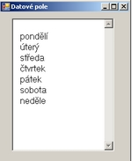
Výstup datového pole pak může vypadat takto:

20. hodina: Herní prvky – program s animací, ovládaný klávesami

- Řešení domácího úkolu
- Vylepšení řešení programu o natočení objektu ve směru pohybu (užití další sady obrázku – k modifikaci
obrázků užij program PhotoFiltre).
- K ovládání překlápění obrázku podle směru využij přepínač swtch (je to nejméně komplikovaný skriptj,
je přehlednější, než použíti logického if)

21. hodina: Herní prvky – program Pong (televizní tenis)
Ukázky vlastních programů vytvořených doma
Ukázky původního programu: (herní plán, prvky a jejich pohyb).
https://www.youtube.com/watch?v=D-THUXZ1aE4
https://www.youtube.com/watch?v=GdjE4Yywmpc
Vymezení jednotlivých herních prvků hry
1. Pohyb míče: Jaké problémy je třeba vyřešit?

Program k podání míče v náhodném směru::
namespace Náhodné_číslo
{
public partial class MainForm : Form
{
public MainForm()
{
InitializeComponent();
}
Random nahCislo = new Random();
int x = 0;
int y;
double k;
void MainFormLoad(object sender, EventArgs e)
{
}
void Panel1Paint(object sender, PaintEventArgs e)
{
Graphics kp = e.Graphics;
y = Convert.ToInt32(Math.Round(k*x))+ 230;
kp.FillEllipse(Brushes.Blue,x,y,20,20);
}
void Timer1Tick(object sender, EventArgs e)
{
x = x + 20;
if (x>560)
{
x=0;
k = (nahCislo.Next(-3,3)* 0.1);
}
Refresh();
}
}
}

1. V programu je využito generátoru náhodných čísel deklarovaného proměnnou nahCislo:
Random nahCislo = new Random();
2. V Timeru je pak vlastní generování náhodné hodnoty nahCislo.Next(-3,3)
v intervalu celých čísla (int) od –3 do 3.
3. Následně je vypočten desetinný koeficient k vynásobením náhodné hodnoty číslem 0,1.:
k = (nahCislo.Next(-3,3)* 0.1);
Hodnota k je koeficient lineární funkce y = kx. jejímž grafem je přímka, tedy dráha míčku a náhodný
koeficient k určuje sklon dráhy míčku vůči vodorovnému směru.
Hodnota y je okamžitá poloha míčku, tedy y-nová souřadnice každého bodu dráhy.
4. Vypočtená y-nová souřadnice je ale desetinným číslem, avšak souřadnice polohy obrázku jsou zadávány
v číslech celých. Je tedy nutno y-novou souřadnici zaokrouhlit.
Použijeme funkci Round z matematické třídy Math a zaokrouhlené číslo převedeme do formátu Int32.
y = Convert.ToInt32(Math.Round(k*x));
k = 0
k = 0,1
k = 0,2
k = 0,3
k = –0,3
k = –0,2
k = –0,1

Úloha koeficientu pro směr pohybu míčku

Úkol: 1. Navrhněte a vyzkoušejte program, který míček podá libovolným směrem a po překonání kreslící
plochy se odrazí a vrátí zpět na pozici podání.
2. Navrhni řešení programu, v němž se odražený míček vrací pod úhlem dopadu.

21. hodina: Herní prvky (2) – program Pong (televizní tenis)
Řešení úkolu:
Úkol 1. Zajistíme podmínku nutnou pro návrat míčku směrem doleva a použijeme pro opačný směr míčku
pomocnou proměnnou (např. a), která podle vyhodnocení situace nabývá hodnoty 1 nebo -1.
Poznámka: Pro přehlednost skriptu doporučuji veškerá vyhodnocení a výpočty provádět v události Timer.
namespace Návrat_kuličky
{
public partial class MainForm : Form
{
public MainForm()
{
InitializeComponent();
}
Random nahCislo = new Random();
int x = 0;
int y;
int a = 1;
double k;
void MainFormPaint(object sender, PaintEventArgs e)
{
Graphics kp = e.Graphics;
if (x == 0) k = (nahCislo.Next(-4,4)*0.1);
kp.FillEllipse(Brushes.Blue,x,y,20,20);
}
void Timer1Tick(object sender, EventArgs e)
{
x = x + a * 20;
if (x < 0)
{
a = 1;
}
if (x >= 575)
{
a = -1;
}
y = Convert.ToInt32(Math.Round(k*x))+ 230;
Refresh();
}
}
}

Úkol 2. Lze použít více metod. Následující skripty ukazují dva rozdílné algoritmy.
První řešení:
y = z

x

z+(z-y)

Tato metoda využívá pro odraz míčku návratovou proměnnou a, jako v úkolu 1, a proměnnou z, do které uložíme souřadnici polohy kuličky při odrazu zpět. Pak z+(z-y)umožňuje výpočet nové osově souměrné
y-nové souřadnice pro danou pozici souřadnice x.

Random nahCislo = new Random();
int x = 0;
int y, z;
int a = 1;
double k;
void MainFormPaint(object sender, PaintEventArgs e)
{
Graphics kp = e.Graphics;
if (x == 0) k = (nahCislo.Next(-4,4)*0.1);
y = Convert.ToInt32(Math.Round(k*x))+ 230;
switch(a)
{
case 1:
kp.FillEllipse(Brushes.Blue,x,y,20,20);
break;
case -1:
kp.FillEllipse(Brushes.Blue,x,z+(z-y),20,20);
break;
}
}
void Timer1Tick(object sender, EventArgs e)
{
x = x + a * 10;
if (x < 0) a = 1;
if (x >= 575)
{
z = y;
a = -1;
}
Refresh();
}

Druhé řešení:
Přibyla další proměnná „velké“ X, která je použita pro výpočet y-nové hodnoty, Zatímco se po odrazu kuličky
x-ová souřadnice opět zmenšuje a kulička se vrací (díky změně a = 1 na a = -1), hodnota X-ové souřadnice stále roste, což nevadí, protože vypočítaná hodnota y-nové souřadnice se nemění (viz obrázek). Zápis skriptu pak mnohem jednodušší.
x

X

Random nahCislo = new Random();
int X = 0;
int x = 0;
int y;
int a = 1;
double k;
void MainFormPaint(object sender, PaintEventArgs e)
{
Graphics kp = e.Graphics;
kp.FillEllipse(Brushes.White,x,y,20,20);
}
void Timer1Tick(object sender, EventArgs e)
{
x = x + a * 10;
X = X + 10;
if (x < 0)
{
X = 0;
a = 1;
}
if (x > 775)
{
a = -1;
}
if (x == 0)
{
k = (nahCislo.Next(-3,3)* 0.1);
}
y = Convert.ToInt32(Math.Round(k*X)+290) ;
Refresh();
}

Úkol: Řešení druhého odrazu.
Zavedením další pomocné proměnné b, která nabývá také hodnot 1, resp. -1 a vyhodnocením podmínky pro odraz od horní, resp. dolní strany, vyřeš daný úkol.

